**试验用器械管理文件夹目录**

|  |  |  |  |  |
| --- | --- | --- | --- | --- |
| 序号 | 文件名称 | 原件 | 复印件 | 备注 |
| 1 | 器械管理相关事宜确认表 | √ |  |  |
| 2 | 试验方案摘要 |  | √ |  |
| 3 | 器械检验报告 |  | √ |  |
| 4 | 器械说明书 |  | √ |  |
| 5 | 试验用器械管理手册 |  | √ |  |
| 6 | 器械包装标签 |  | √ |  |
| 7 | 试验用器械接收记录 | √ |  |  |
| 8 | 处方 | √ |  |  |
| 9 | 试验用器械发放/回收记录 | √ |  |  |
| 10 | 温、湿度记录 |  | √ |  |
| 11 | 试验用器械库存表 | √ |  |  |
| 12 | 试验用器械及包装回收退还记录 | √ |  |  |
| 13 | 试验用器械管理文件夹查阅记录 | √ |  |  |
| 14 | 其他(需配置药物请提供配置及输注相关表格) |  |  |  |

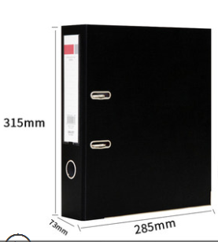备注：

1. 文件夹请使用规定**双孔黑色硬皮快劳夹**（尺寸为285mm*315mm*73mm,如图示）；
2. 序号8-12由药房提供统一表格，不需提供；
3. 清单中所列项目请按目录中的顺序装订，并用**带序号的分页纸**隔开隔页纸数不得少于20；
4. 另有增加的项目请续在最后；

**试验用器械管理文件夹侧签填写注意事项：**

1.括号中填写的(202X-0XX)是机构CTMS的试验编号；

2.打印好插入至文件夹侧签



**药物临床试验机构**

**202X-0XX**

**------------------------------------------------------------------------------** 临床研究

**XX科 PI姓名 申办方有限公司**